La mise en évidence de la chlorophylle
dans les feuilles d’une plante verte

Science

Présenté à : Daniel Blais

Par : Alexis Poulin Groupe : 02

ESV 4 Décembre 2018

But :
Démontrer la présence de chlorophylle dans les plantes verte
Observation :
On constate que les feuilles des végétaux sains sont de couleur vert foncé. Tu sais que cette couleur est liée à la présence de chlorophylle
Interrogation :
Peut-on vérifier la présence de chlorophylle dans les feuilles
Hypothèse :
Si je réussis à extraire une substance verte d’une feuille j’aurai mis en évidence la présence de chlorophylle
Matériel
5 feuilles
1 Mortier, Pilon
1 Pétri
20ml Alcool
3ml de sable
Un ciseau
1 Filtre
Protocol
1. Coupe le plus finement possible les cinq feuilles d’épinard après en avoir retiré les pétioles et les principales nervures.
2. Place les morceaux de feuilles dans le mortier, ajoute-y le sable et l’alcool. Prend soin de broyer les éléments après chaque ajout
3. À l’aide du mortier et du pilon, transforme les feuilles en purée verte.
4. Plie ton filtre en deux, coupe-le ¾ et place-le en position verticale dans le vase de pétri
5. Verse cette purée dans le papier filtre
6. Observe pendant 15 minutes ce qui ce passe
7. Retire délicatement le papier filtre et laisse-le sécher
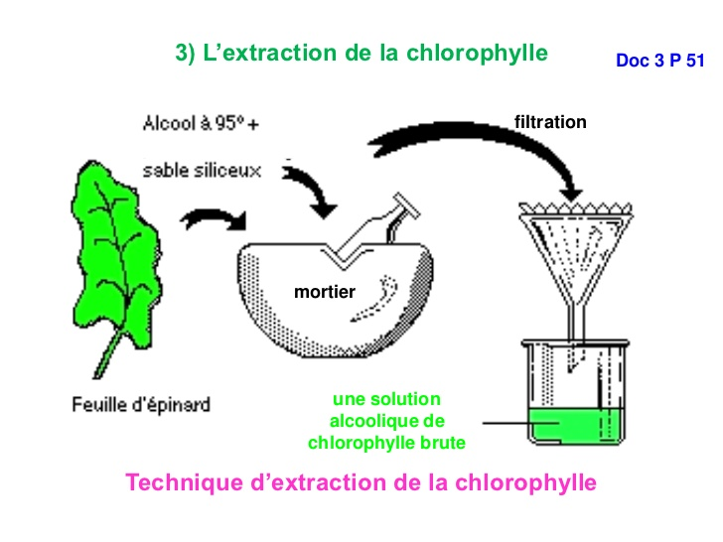
Schéma

Résultat
1 Que remarques-tu? : Il y a une ligne verte et jaune.
2 Combien de bande de couleur vois tu et de quelle couleur sont-elles? : Il y a deux lignes vertes et jaune
Interprétation des résultats
1 Pourquoi a-t-on utilisé du sable? : Pour broyer
2 Pourquoi a-t-on utilisé de l’alcool? Pour dissoudre
3 Que représente les bandes de couleurs obtenues? : Du Xanthophylle et du Chlorophylle
Conclusion
Ton hypothèse est-elle vrais? Quelle conclusion peux-tu tirer de tes résultats? : Oui, Mais il n’y a pas seulement de la chlorophylle il y a aussi du Xantophylle

